Eenmalige machtiging | 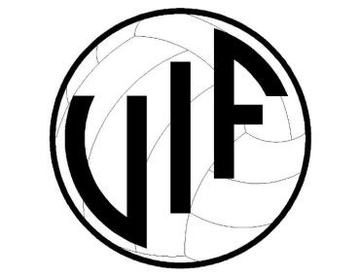

NAAM: VOLLEYBALVERENIGING V.I.F

WOONPLAATS: HILVERSUM

INCASSANT ID: VIF: NL41ZZZ405165710000

REDEN BETALING: AANSCHAF CLUBKLEDING

NAAM SPELER: _______________________________________

Door ondertekening van dit formulier geeft u toestemming aan de Volleybalvereniging VIF om een eenmalige incasso-opdracht te sturen naar uw bank om een bedrag van uw rekening af te schrijven overeenkomstig de opdracht van de Volleybalvereniging VIF.

Als u het niet eens bent met deze afschrijving kunt u deze laten terugboeken. Neem hiervoor binnen 8 weken na afschrijving contact op met uw bank. Vraag uw bank naar de voorwaarden.

Naam: _______________________________________

Adres: _______________________________________

Postcode/Woonplaats: _______________________________________

IBAN (bankrekening): _______________________________________

Plaats/Datum: ___________________________ Handtekening: __________________

_______________________________________________________________________________

BETREFT: KLEDING VIF TOTAALBEDRAG €

- Wedstrijdshirt € 42,50 (+ eventueel verzendkosten)
- Short heren: € 36,-
- Short dames: € 30,70
- Alternatief shirt (kindermaten): € 18,50
- Alternatief shirt (maat S en groter): € 22,50
- Zoody: € 34,50
- Naam op wedstrijdshirt: € 7,-
- Naam op alternatief shirt € 10,-

